ANTAKALNIO GPO
ESAMA SITUACIJA

Vileišių rūmų kiemo klevų ratas:
Paprastųjų klevų ratą sudaro 6 medžiai. Pagal atliktus tyrimus galima pastebėti, kad tai nėra vieno amžiaus klevai. Paprastųjų klevų fiziologinė gyvybingumo ir bio-mechaninio stabilumo vidurkis yra 3 balai. Tai rodo, kad augalai yra pakankamai gyvybingi ir gali sėkmingai augti toliau.
Kamienas ir laja: Kadangi medžiai susodinti labai tankiai, jų lajos asimetriškos ir vienpusės. Netolygūs svorio centrai. Defoliacijos vidurkis siekia ~ 50 proc. Nekrotiniai dariniai sudaro iki 5 proc. lapų ploto. Dechromacijos užfiksuota nebuvo. Lajų plotai svyruoja nuo 10 m² iki 96 m².
Visais atvejais dalinai ar visiškai yra užpilti šaknies kakliukai. Kamienų pagrinde gausu mechaninių pažeidimų, drevių ir plyšių apaugusių ar apauginėjančių brazdo dariniu. Visų medžių kamienuose yra išsišakojimai. Kai kurių medžių posvyris siekia pavojingus ~ 45 laipsnius.
Šaknynas: Gruntas antropogeninis. Šaknynas yra dalinai apribotas pėsčiųjų vaikščiojimui skirtos dangos.
Kedrinė pušis:
Kedrinės pušies fiziologinis gyvybingumas yra vidutinis – 3 balai. Bio-mechaninis stabilumas geras – 4 balai.
Kamienas ir laja: Laja turi nežymių deformacijų ir yra asimetriška. Defoliacija siekia ~ 20 proc. Dechromacija ir nekrozė inspektavimo metu sieke net 90 proc. viso lajos ploto. Tokie požymiai galėjo atsirasti, kadangi inspektavimo darbai buvo atliekami rudeniniu fiziologiniu pušų spyglių metimu, kai dvimečiai ir senesni spygliai gelsta, vėliau runda ir nukrenta. Kita versija, kad medis yra apsikrėtęs pušų paprastąja spygliakrite Lophodermium seditiosum, todėl labai svarbu vegetacinio periodo pradžioje atlikti pakartotinius tyrimus. Lajos plotas užima 54 m². Faktinė laja prasideda nuo 4,5 m.
Ant kamieno buvo užfiksuoti smulkūs mechaniniai pažeidimai apaugę ar apauginėjantys brazdo dariniu. Daugiau pažeidimų kamieno pagrinde ir kamiene pastebėta nebuvo.
Šaknynas: Bendras šaknų apsaugos plotas yra apie 137 m² iš kurių 31 m² yra apribota. Gruntas antropogeninis.
Seniausia liepa:
Medžio fiziologinis gyvybingumas yra vidutinis – 3 balai. Bio-mechaninis stabilumas prastas ir siekia 2 balus.
Kamienas ir laja: Lajos defoliacija siekia ~ 50 proc. viso lajos ploto. Lapų dechromacija ir nekrozė užima apie 20 proc. lapijos ploto. Laja deformuota, asimetriška. Netolygus svorio centras ir gausu negyvų šakų. Lajos plotas ~ 131 m², faktinė laja prasideda nuo 4,30 m.
Užfiksuotas šaknies kakliuko užpylimas. Gausu mechaninių pažeidimų, drevių, plyšių jau apaugusių ar apauginėjančių brazdo dariniu. Užfiksuoti kamienų išsišakojimai.
Pastebėtina, kad 2014 m. atlikti kamieno ir lajos surišimo darbai, taip pat sanuojantys ir redukciniai genėjimai.
Šaknynas: Šaknų apsaugos plotas yra 707 m² iš kurių 500 m² yra ribojami inžinerinių tinklų, pėsčiųjų takų ar pastatų. Gruntas antropogeninis.

FOTOFIKSACIJOS
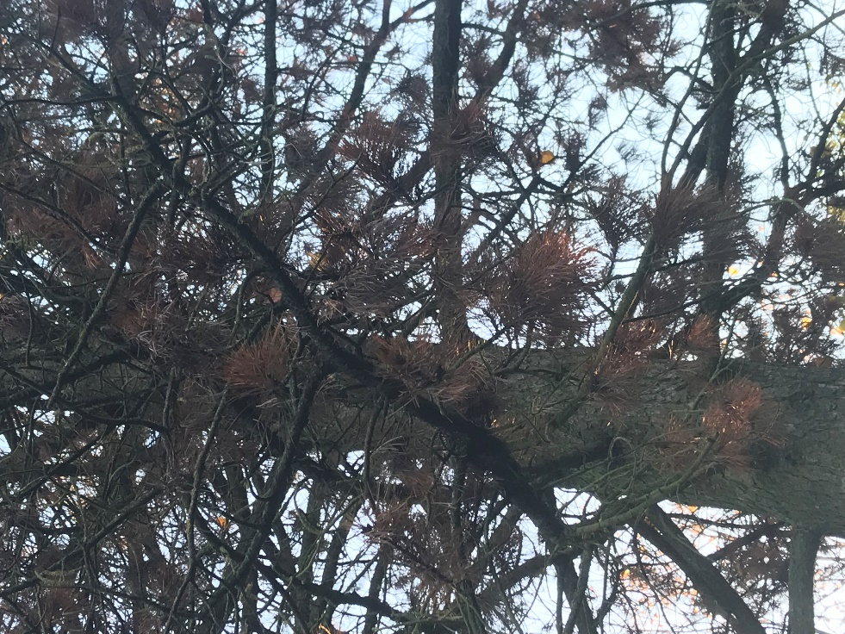
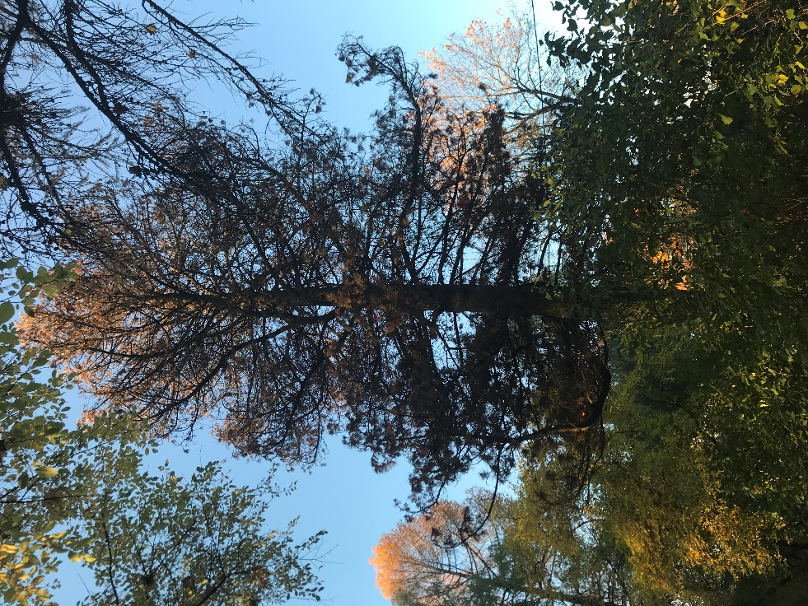
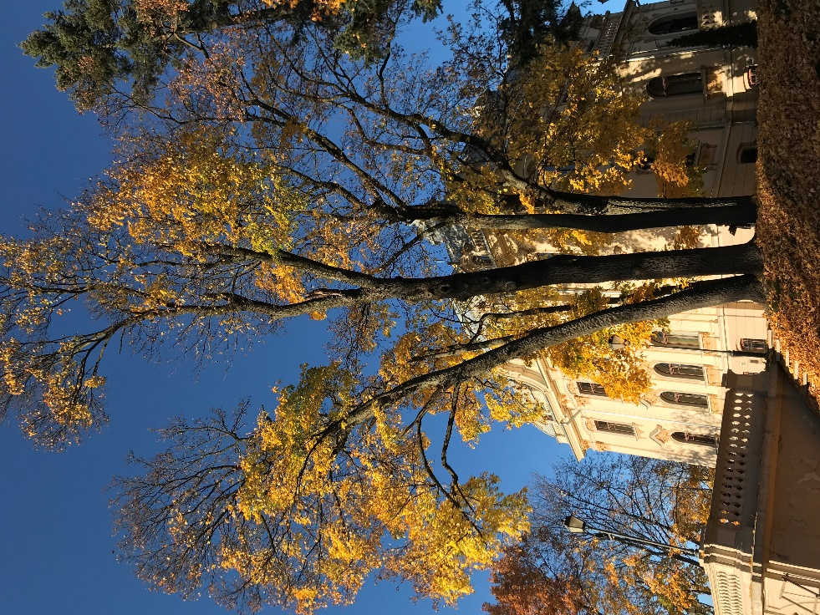
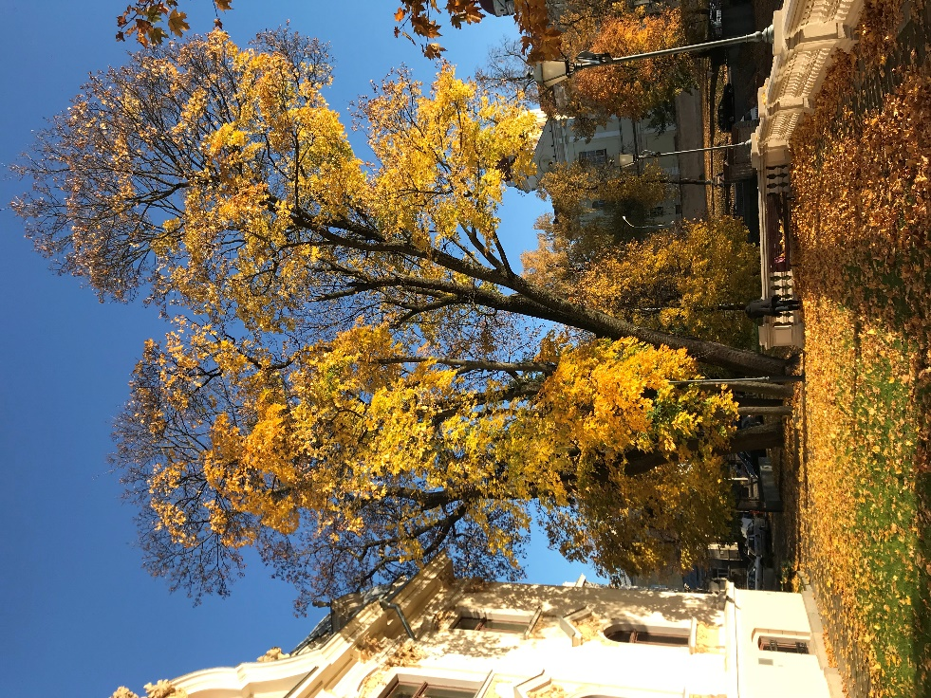
4 pav. Kedrinė pušis. Laja.
3 pav. Kedrinė pušis. Bendras vaizdas.
2 pav. Vileišių rūmų kiemo klevų ratas. Š pusės vaizdas.
1 pav. Vileišių rūmų kiemo klevų ratas. ŠV pusės vaizdas.
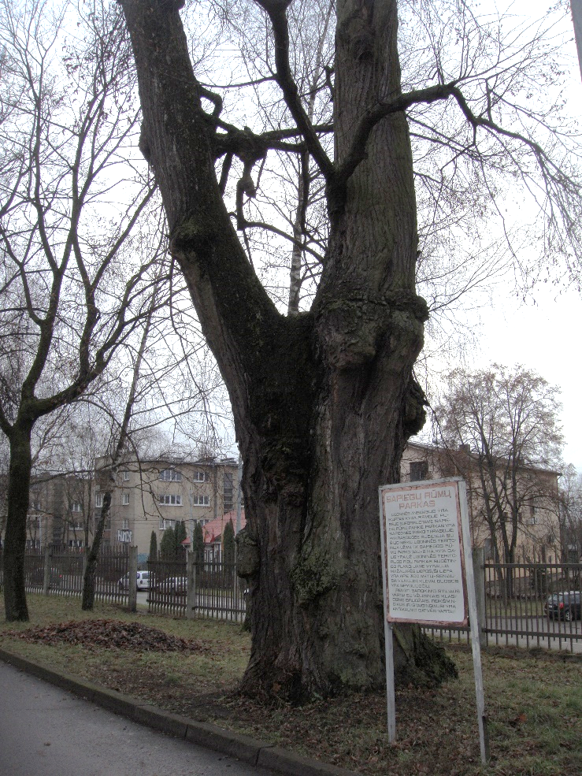
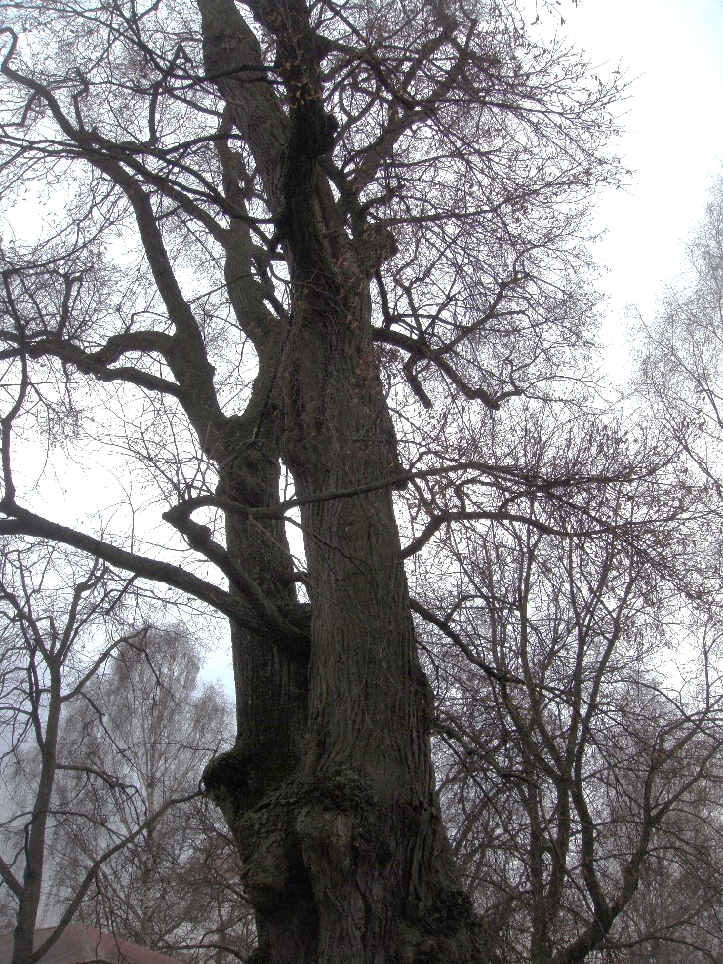
5 pav. Seniausia liepa. Kamieno pagrindas, kamienas, augavietė.
6 pav. Seniausia liepa. Laja.

